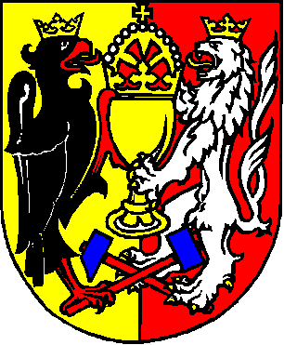

Město Kutná Hora

Městská policie
Havlíčkovo nám. 87
284 01 Kutná Hora
tel. xxxxxxxxxx
IČ: 00236195
DIČ: CZ00236195
E-mail: xxxxxxxxxxxxxxx

V Kutné Hoře 20.06.2018

PERFECTED s.r.o.
Hybešova 42
602 00 Brno
IČ: 27683028
--------------------------------

Objednávka podle nabídky - mikrovlnný spoj

Závazně u Vás objednáváme následující zboží a služby podle zaslané cenové nabídky
(ceny bez DPH):

- mikrovlnný spoj 80 GHz SIKLU EH 1200TX včetně šifrování AES 128/256 bit
za nabízenou cenu: 89 991,80Kč bez DPH, počet ks: 1

Fakturační údaje:
Město Kutná Hora
Havlíčkovo náměstí 552/1
IČ 00236 195
DIČ: CZ00236195
284 01 Kutná Hora

Zboží s fakturou poslat na adresu:
Městská policie
Havlíčkovo náměstí 87/1
284 01 Kutná Hora

…………………………………
xxxxxxxxxxxxxxxx
ředitel městské policie

